浙江开元萧山宾馆交通路线：
地址：杭州市萧山区人民路 77 号(地铁 2 号线人民路站A2 出口) 电话： 0571—82881888
杭州火车东站（杭州汽车东站）——萧山宾馆

地铁 4 号线至钱江路下车（不出站台）换乘地铁 2 号线至人民路站下车，出站即到宾馆
杭州火车城站——萧山宾馆
地铁 5 号线至人民广场站下车（不出站台）换乘地铁 2 号线至人民路站下车，A2 即到宾馆

- 地铁 5 号线人民广场站下车（不出站台）换乘地铁 2 号线至人民路站下车，A2 即到宾馆
杭州火车南站——萧山宾馆
- 公交车 707 路,地铁人民路站下车,步行约 2 分钟即到宾馆。
- 出租车直达约 10 分钟,15 元左右;
杭州萧山国际机场——萧山宾馆
- 出租车至酒店，大约 80 元左右费用
- 萧山机场大巴至萧山汽车站，汽车站直接出租车，约起步价 13 元。
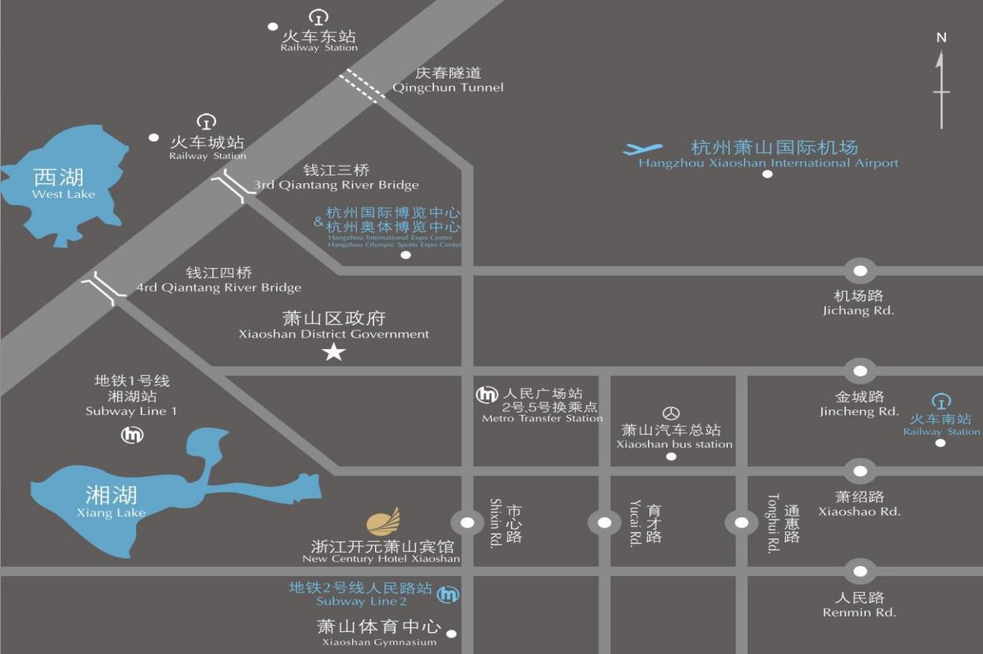
- 地铁 7 号线至建设三路站换乘地铁 2 号线至人民路站下车，A2 即到宾馆

